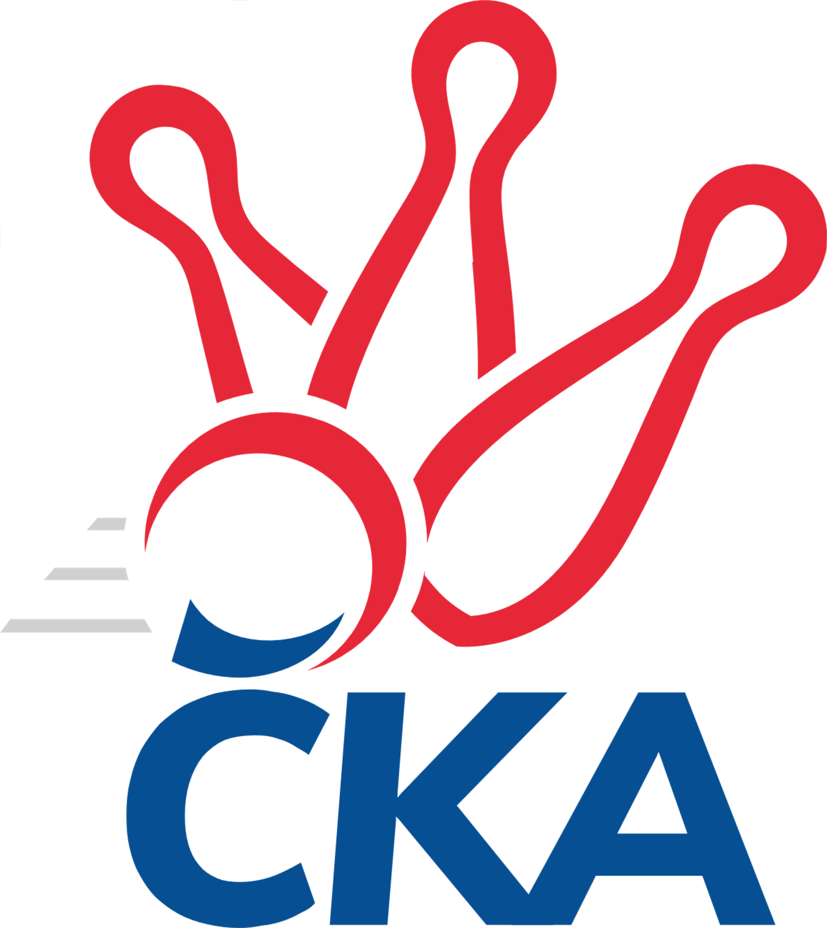
1. KUŽELKÁŘSKÁ LIGA DOROSTU

Č. 1

Ročník 2019/2020 8.9.2019

Nejlepšího výkonu v tomto kole: 1653 dosáhlo družstvo: SKK Rokycany

1.KLD A 2019/2020
Výsledky 1. kola

Souhrnný přehled výsledků:
SK Žižkov Praha - TJ Sokol Duchcov 0:2 1553:1569 8.9.
KK Kosmonosy - Kuželky Holýšov 0:2 1502:1544 8.9.
KK Jiří Poděbrady - SKK Rokycany 0:2 1612:1653 8.9.
Tabulka družstev:
1. SKK Rokycany 1 1 0 0 2 : 0 1653 2
2. TJ Sokol Duchcov 1 1 0 0 2 : 0 1569 2
3. Kuželky Holýšov 1 1 0 0 2 : 0 1544 2
4. Kuželky Jiskra Hazlov 0 0 0 0 0 : 0 0 0
5. KK Jiří Poděbrady 1 0 0 1 0 : 2 1612 0
6. SK Žižkov Praha 1 0 0 1 0 : 2 1553 0
7. KK Kosmonosy 1 0 0 1 0 : 2 1502 0

Nejlepší šestka kola - absolutně |  |  |  |  | Nejlepší šestka kola - dle průměru kuželen
Počet | Jméno | Název týmu | Výkon |  | Počet | Jméno | Název týmu | Průměr (%) | Výkon
1x | Vojtěch Havlík | Rokycany | 563 |  | 1x | Vojtěch Havlík | Rokycany | 108.82 | 563
1x | Jiří Šafránek | Poděbrady | 562 |  | 1x | Jiří Šafránek | Poděbrady | 108.62 | 562
1x | Veronika Horková | Rokycany | 548 |  | 1x | Jan Klégr | Žižkov | 107.12 | 546
1x | Jan Klégr | Žižkov | 546 |  | 1x | Tereza Nováková | Kosmonosy | 107.02 | 536
1x | Jan Ransdorf | Duchcov | 545 |  | 1x | Jan Ransdorf | Duchcov | 106.92 | 545
1x | Julija Chernetska | Rokycany | 542 |  | 1x | Veronika Horková | Rokycany | 105.92 | 548

Podrobné výsledky kola:

SK Žižkov Praha 1553 0:2 1569 TJ Sokol Duchcov
Jan Klégr 139 133 131 143 546 545 125 131 149 140 Jan Ransdorf
Jakub Vojáček 153 122 125 112 512 505 126 133 128 118 Nela Šuterová
Tomáš Herman 138 126 119 112 495 519 129 124 130 136 Tadeáš Zeman
Jan Neckář ml. 119 114 101 134 468 418 114 98 99 107 Monika Radová
rozhodčí: Truksa

Nejlepší výkon utkání: 546 - Jan Klégr
KK Kosmonosy 1502 0:2 1544 Kuželky Holýšov
Tereza Bendová 127 115 130 133 505 473 110 122 133 108 Michael Martínek
Tereza Nováková 137 131 138 130 536 517 135 120 136 126 Martin Šlajer
Adéla Molnarová 111 116 112 122 461 528 123 139 131 135 Viktor Šlajer
Lucie Dlouhá 121 121 101 102 445 499 147 111 125 116 Matěj Chlubna
rozhodčí: Vladislav Tajč

Nejlepší výkon utkání: 536 - Tereza Nováková
KK Jiří Poděbrady 1612 0:2 1653 SKK Rokycany
Jiří Šafránek 139 140 150 133 562 563 126 165 130 142 Vojtěch Havlík
Adam Janda 133 136 122 150 541 542 109 152 139 142 Julija Chernetska
Jiří Tichý 128 122 134 125 509 548 131 138 145 134 Veronika Horková
Lada Tichá 117 133 129 104 483 532 134 147 109 142 Dominik Černý
rozhodčí: Šustr Ondřej

Nejlepší výkon utkání: 563 - Vojtěch Havlík

Pořadí jednotlivců:
jméno hráče družstvo celkem plné dorážka chyby poměr kuž. Maximum

1. Vojtěch Havlík SKK Rokycany 563.00 366.0 197.0 2.0 1/1 (563)
2. Jiří Šafránek KK Jiří Poděbrady 562.00 370.0 192.0 4.0 1/1 (562)
3. Veronika Horková SKK Rokycany 548.00 375.0 173.0 3.0 1/1 (548)
4. Jan Klégr SK Žižkov Praha 546.00 385.0 161.0 5.0 1/1 (546)
5. Jan Ransdorf TJ Sokol Duchcov 545.00 353.0 192.0 3.0 1/1 (545)
6. Julija Chernetska SKK Rokycany 542.00 355.0 187.0 9.0 1/1 (542)
7. Adam Janda KK Jiří Poděbrady 541.00 358.0 183.0 11.0 1/1 (541)
8. Tereza Nováková KK Kosmonosy 536.00 340.0 196.0 6.0 1/1 (536)
9. Dominik Černý SKK Rokycany 532.00 384.0 148.0 10.0 1/1 (532)
10. Viktor Šlajer Kuželky Holýšov 528.00 370.0 158.0 10.0 1/1 (528)
11. Tadeáš Zeman TJ Sokol Duchcov 519.00 339.0 180.0 4.0 1/1 (519)
12. Martin Šlajer Kuželky Holýšov 517.00 352.0 165.0 8.0 1/1 (517)
13. Jakub Vojáček SK Žižkov Praha 512.00 362.0 150.0 14.0 1/1 (512)
14. Jiří Tichý KK Jiří Poděbrady 509.00 341.0 168.0 3.0 1/1 (509)
15. Nela Šuterová TJ Sokol Duchcov 505.00 345.0 160.0 12.0 1/1 (505)
16. Tereza Bendová KK Kosmonosy 505.00 354.0 151.0 6.0 1/1 (505)
17. Matěj Chlubna Kuželky Holýšov 499.00 359.0 140.0 9.0 1/1 (499)
18. Tomáš Herman SK Žižkov Praha 495.00 345.0 150.0 12.0 1/1 (495)
19. Lada Tichá KK Jiří Poděbrady 483.00 322.0 161.0 5.0 1/1 (483)
20. Michael Martínek Kuželky Holýšov 473.00 332.0 141.0 7.0 1/1 (473)
21. Jan Neckář ml. SK Žižkov Praha 468.00 345.0 123.0 19.0 1/1 (468)
22. Adéla Molnarová KK Kosmonosy 461.00 321.0 140.0 10.0 1/1 (461)
23. Lucie Dlouhá KK Kosmonosy 445.00 316.0 129.0 6.0 1/1 (445)
24. Monika Radová TJ Sokol Duchcov 418.00 311.0 107.0 22.0 1/1 (418)
Sportovně technické informace:

Starty náhradníků:
registrační číslo jméno a příjmení datum startu družstvo číslo startu
Hráči dopsaní na soupisku:
registrační číslo jméno a příjmení datum startu družstvo

Program dalšího kola:
2. kolo
15.9.2019 ne 10:00 SKK Rokycany - KK Kosmonosy
15.9.2019 ne 10:00 Kuželky Holýšov - SK Žižkov Praha
15.9.2019 ne 10:00 Kuželky Jiskra Hazlov - KK Jiří Poděbrady

